ВАРИАНТ 2

Часть 1
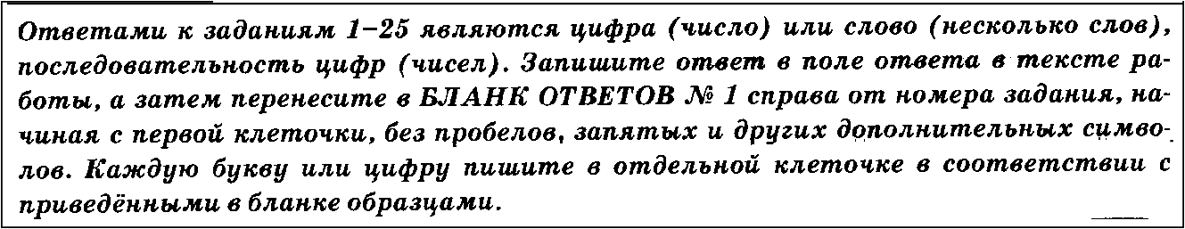
Прочитайте техсти выполните заеання I—3.
(1)Возникновение героического былинного эпоса, явившегося вершиной ycmнozo народного творчества, относится к Х веку; в основе бы лин лежат реальные ucmopu- ческие события, прототипами некоторьtх былинных героев являются реально суще- ствовавшие люди. d)<...> прообразом былинного До0рыни Никитича был дядя Влади- мира Святославовича — воевода До0рьtня, имя которого неоднократно упоминается в летописях. (3)Былиньt редко сохраняли точность фактических деталей, но не в точ- ное следовании историческим фактам достоинство этих произведениїі: главная их ценность в том, что они созданьt народов и отражают его воззрения, оценку сущно- crtи исторических событий u понимание соqиольныz отношений, сложиашиzся а Древнерусском государстве, его идеалы.

- Скажите два предложения, в которых верно передана РЛАВНАЯ информация, содержа- щаяся в тексте. Запишите номера отих предложений.
  - В основе былин, возникших в Х веке и являющихся вершиной устного народного твор- чества, лежат реальные исторические события, а прототипами некоторых былинных героев являются реально существовавшие люди: прообразом былинного Добрыни Ни- китича был дядя Владимира Святославовича — воевода Добрыня, имя которого неод- нократно упоминается в летописях.
  - Дидя Владимира Святославовича — воевода Добрыня, имя которого неоднократно упоминается в летописях, явился прообразом былинного Добрыни Никитича, и ото является свидетельством того, что в основе былин, возникших в Х веке и являющихся вершиной устного народного творчества, лежат реальные исторические события, а прототипами некоторых былинных героев являются реально существовавшие люди.
Главная ценность вершины устного народного творчества — героического былинного oпoca, возникшего в Х веке и имеющего в своей основе реальные исторические собы- тия, а в качестве некоторых героев — прототипов реально существовавтих людей, состоит не в точном следовании историческим фактам, а в способности отражать воз- зрения и идеалы народа и его оценку происходящего в Древнерусском государстве.
- Способность отражать взгляды и идеалы народа, его оценку происходящего в Древне- русском государстве составляет главную ценность вершины устного народного творче- ства — героического былинного oпoca, возникшего в Х веке и имеющего в своей основе реальные исторические события, а в качестве некоторых героев — прототипов реально существовавших людей.

- Быливы, возвиктие в Х веке как героический эпос народа и явввтиеся вершиной устного народного творчества, редко сохраняли точиость фактических деталей, по не в точном следовании историческим фактам достоинство этих произведений.
Ответ:
Какое из приведённых ниже слов (сочетаний слов) должно стоять на месте пропуска во втором (2) оредложении текста? Выпишите это слово (сочетание слов).
К тому же Несмотря на это,
Благодаря этому Поэтому
Так,
Ответ:
Прочитайте фрагмент словарной статьи, в которой приводятся значения слова ОТНО- ШЕНИЕ. Определите значение, в котором это слово употреблено в третьем (3) предложе- нии текста. Выпишите цифру, соответствующую этому значению в приведёвном фраг- менте словарной статьи.
ОТНОШЕНИЕ, -я; cp.
- Причастность к чему-либо. Иметь отношение к делу.
- Внутренняя оценка кого-либо или чего-либо и проявление этой оценки. Хорошее о. к детям. Ответственное о.
- Взаимная связь разных предметов, действий, явлений. Между двумя собьtтиями o6- наруживается определенное о. О. между двумя величинами.
- ми. Связь между кем-либо, возникающая при общении, контактах. Отношения меж- ду людьми. Дружеские отношения. Деловьtе отношения. Международньtе отношения. Дипломатические отношения.
- В математике: частное, получаемое от деления одного числа на другое, а также оапись соответствующего действия. Равенство двух отношениїи
- Официальная бумага, документ (офиц.). О. из министерства.
Ответ:
В одном из приведённых ниже слов допущена ошибка в постановке ударения: HEBEPHO
выделена буква, обозначающая ударный гласный звук. Выпишите это слово.
началсЯ прибЫв
черпАть зАсветло
бАнты
Ответ:
В одном из приведённых ниже предложений HEBEPHO употреблено выделевное слово. Исправьте лексшіескую овіибку, подобрав н вьlделеввому слову паровим. Запитнте no- добраввое слово.
Все обращали внимание на ЦАРСТВЕННЫЙ поворот головы и осанку баронессы, которая к тому же обладала хорошим голосом, прекрасно пела и музицировала.
Обладатель иеключительного права на товарный знак может ПРЕДСТАВИТЬ право на его использование другим лицам.
Большая перламутровая раковина, поднятая со дна моря, может стать украшением ин- теръера вашей квартиры, рабочего кабинета или ІІАМЯТНЫМ подарком подруге.
В произведениях устного народного творчества и во многих литературных произведениях дуб часто является олидетворением силы, гордости, ВЕКОВОЙ мудрости.
Эффективный механизм регулирования процесса глобализации должен ОХВАТЫВАТЬ все сферы: от политической и военной до гуманитарной.
Ответ:

- В одном из приведённых ниже выделенных слов допущена ошибка в образовании формы слова. Исправьте ошибку и запишите слово правильно.

8АЖЖЁМ свечу в ДЕВЯНОСТА сёлах
ситцевых ПЛАТЬЕВ выразить более ТОЧНО ИСПЕКЁМ торт
Ответ:

- Остановите соответствие между грамматическими ошибками и предложениями, в кото- рых они допущены: к каждой позиции первого столбца подберите соответствующую no-
ПИЦИЮ ИП ВТОЈЗОРО СТОЛ(ЇЦіІ.

ГРАММАТИЧЕСКИЕ ОШИБКИ ПРЕДЛОЖЕНИЯ
А) нарушение в связи между подле- 1) 8ная период времени между остановками одного жащим и сказуемым и того же маятника, по известным уравнениям
нарушение в построении предло- легко подсчитывается модуль упругости. жения с деепричастным оборотом 2) Кто-то из студентов сдал экзамены досрочно.
нарушение в построении предло- 3) Стоило только заговорить о происшествии, как жения с однородными членами поручик выходит из комнаты.
нарушение в построении сложного 4) Галина Уланова — одна из выдающихся предста- предложения вительниq советской балетной тколы.
нарушение видо-временной соот- 5) Те, кто остался на собрании, стремится выразить несённости глагольных форм свою позицию.
  - Рассмотрев птицу, которая кружилась над гнез-
ДОМ, МіlЛЬЧИК ПОНЯЛ, ЧТО ЗТО ЛЯСТОЧК£t.
  - Иван Сергеевич Тургенев писал то, что нужно бе-

речь чистоту языка.
  - Роща замерла в полудеяной титияе, и прекрас- ными и таинственными казались звуки лопаю- щихся под солнечными лучами берёзовых почек.
  - Тонкий аромат распространяли не только ночные цветы, раскрывюие свои бутоны, а также тяжё- лая росистая трава.
іЗапишите в таблицу выбранные цифры под соответствующими буквами. Ответ: 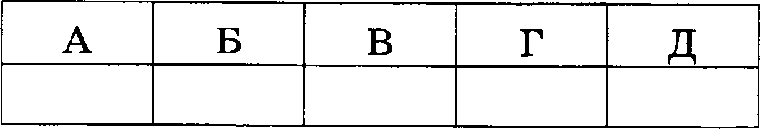
- Определите слово, в котором пропущена безударная непроверяемая гласная корня. Вы-
пишите это слово, вставив пропущенную букву.
кл..ссицистический з..рница
ори..нтировочный разг..рающийся
лим..тированншй
Ответ:
- Определите ряд, в котором в обоих словах пропущена одна и та же буква. Выпишите эти слова, вставив пропущенную букву.

бе..водный, ра..жать от..йти, н.вступить на..колоть, о..бирать
Ответ:
из..явить, отоб..ютпя пр..поднёс, ор..вык

Выпитите слово, в котором на месте пропуска пишется буква Е. засуюл..вый подразум..вать
влюбЧ. . ВЫЙ подкле..л
отпрыг..вать
Ответ:
Выпитите слово, в котором на месте пропуска пишется буква И.
замеч..нный увлека..мый
растревож..ШЬ растрепл..шь
поколебл..шь
Ответ:

Определите предложение, в котором НЕ со словом пишется СЛИТНО. Раскройте скобки и выпишите это слово.
(НЕ)ПОЛЬЗ УЮЩИЙСЯ особым расположением своих товарищей по плотницкой бригаде за дотошность в работе, Семёв был рад предложению мастера испытать себя в городе.
Встреча бывших приятелей оказалась отнюдь (НЕ)СЛУЧАЙНОЙ.
Никто (НЕ)ОБЯЗАН руководствоваться в своих поступках мнением большинства, если по
определённым убеждениям это мнение не разделяет.

Прислушавшись, можно было понять, что молодые люди за соседним столиком говорили (НЕ)ПО-РУССКИ.
Все молодые люди стремятея к (НЕ)ЗАВИСИМОСТИ. Ответ:
Определите предложение, в котором оба выделенных слова пиюутся СЛИТНО. Раскройте скобки и выпишите эти два слова.
У брата, по всеобщему признанию, был КАКОЙ(ТО) странный образ мыслей, и рассужде- ния и выводы его порой ставили окружающих (В)ТУПИК.
Отец любил читать нотации, и брат его, мой дядя, ТО(ЖЕ) был склонен к нравоучениям, хотя и делал их с чувством юмора, (ПРИ)ЧЁМ замечательным.
Печорину вздумалось заглянуть под навес, ЧТО(БЫ) выяснить, ЕСТЬ(ЛИ) корм у лошадей. ТАК(ЖЕ) как существует шестьдесят разновидностей берёз, так и разновидностей сы- роежек существует довольно много: более двух десятков; ЕСЛИ(ЖЕ) говорить точнее, их двадцать семь.
Нужно РДЕ(ТО) навести справки (НА)СЧЁТ прибытия поезда. Ответ:

Скажите все цифры, на месте которых пишется одно Н.
Ивостра(1)ыми судъями уже были поставле(2)ы оцевки, подсчита(З)ы баллы и подве-
де(4)ія предварительваіе итоги сореввовавий по ко(5)ому спорту. Ответ:
- Расставъте зваки препивавия. Скажите два предложения, в которых нужно поставить ОДНУ запятую. Запишите номера отих предложений.

Возведевие бетонвых и железобетонных конструкций является дорогостоящим и тру- доёмким.
  - Лектор призывал будущих литераторов к ясности простоте и изобразительной точно- сти выражения к работе над музыкальностью и благозвучием речи.

Девушка что-то втолковывала rpyппe ребят и при этом то повышала то снова понима- ла голос.

  - Ни в одном из описанных событий ни Алексей ни его одяоклассвики не принимали участия.
  - Смелость Мамочкина была зачастую позёрством нуждалась в подстёгивании и стар-
шина понимал это.

18.

19.

20.
Ответ:
Расставьте все зваки препивавия: укажите цифру(-ы), на месте которой (-ых) в предло- жении должна(-ы) стоять запятая(-ые).

Не мевее прочвую позицию завимали в дутве Гараськи вемвогие истивы (1) добытые пу- тём житейского опыта (2) и (3) господствовавіние вад представлевиями (4) ввуіваемыми
ему взрослътми.

Ответ:
Расставъте все ведостаюіqне зваки препивавия: укажите цифру(-ы), на месте которой (-ых) в предложении должна(-ы) стоять запятая(-ые).

Вячеслав (1) очевъ серьёзно посмотрел в глаза другу и уверевво произвёс: +Послутай (2)
Михаил (3) тьт (4) велремевво (5) отэияво сдатаъ все »кзамежы. Об »товт (6) ты (7) ложа-
луйста (8) даже (9) ве беспокойся». Ответ:
Расставьте все зваки препивавия: укажите цифру(-ы), на месте которой(-ых) в предло- жении должна(-ы) стоять запятая(-ые).
В 1894 году в Москве (1) появился Литературво-театральвый музей (2) освову (3) которо- го (4) составила коллекция по истории русского и западвоевропейского театра А.А. Бах- рушива.

Ответ:
Расставъте все зваки препивавия: укажите цифру(-ы), на месте которой(-ых) в предло- жении должна(-ы) стоять запятая(-ые).
Громко и требователъво прозвучап в тиюиве комнаты звовок (1) во (2) когда Мария Еов- ставтивовва (3) открьша дверъ (4) то уже викого ве застала (5) а ва лествнчвой клетке в высокой вазе стояла охапка её любимых полевых цветов.
Ответ:

Отредактируйте предложение: исправьте лексическую ошибку, исключив лишнее слово.
Выпишите это слово.
Целеустремлёявый и работоспособвый, Борис Леовидовия Пастервак стремится всё до- вести до совертевства, и это повлияло ва биографию жизви будущего писателя: несмот- ря ва безгравичвую любовь к музыке, он отказался от музыкальвои карьеры, осозвав, что яе сможет достичь высот ва этом поприще.

Ответ:

Прочитайте техсти вь/лоллите эадалия 2f—26.

(1)Как-то во время встречи с читателями ко мне подошла молодая женщина.
— (2)Я вас узнала, — сказала ова мне. — (З)Вы часто приходили к нам в школу. (4)A один раз пришли, когда выступал перед нами лётчик. (5)He помните? (б)Он только приехал с фрон- та. (7)Вспомнили?
2O

(8)Я вспомнила. (9)Я очень хорошо помвила отот день.
(10)B самом конце войны в родной город на короткую побывку приехал молодой лётчик. (11)Времени было в обрез, но ему очень хотелось забежать в школу, где он ещё так недавно учился. (12)И, взяв за руку свою племявницу, которая поступила в первый класс той самой школы, куда ов ходил десять лет, молодой лётчик повёл её знакомой дорогой.

(1З)Он довёл её до самых школьных дверей, и тут им повстречалаеь руководительница первого класеа.
- (14)Зайдёмте к нам, — сказала она лётчику. — (15)Встреча с фровтовиком — ото пре- красное воеоитательное мероприятие. (16)Y нае уже были директор крупного завода, заелу- женный артиет республики и знатяый еталевар... (17)A фронтовика ещё не было. (18)Пойдёмте!

(19)Ов согласился. (20)И вотёл в клаес.

(21)Вот, девочки, звакомьтееь, — сказала учительница. — (22)1t вам в гоети пришёл герой, лётчик. (2З)Он прилетел к нам прямо е фронта. (24)Он училея в нашей школе и был вее- гда примерным учеником. (25)Он всегда строго еоблюдал правила внутренвего раепорядка, ни- когда не опаздываю и аккуратно выполнял домашние задания. (2б)Ов был вежливым учени- ком, он не грубил учителем, он...
(27)Я взглянула на лётчика. (28)Он стоял красный как рак. (29)Y вего было скуластое лицо и чуть раекоеые глаза. (30)И по взгляду отих глаз — вееёлому, чуть диковатому, было яс- но: облик идеального школьвика, который еейчае риеовала учительница, ве имел к нему ника- кого отношения. (З1)Было очевидно: ему елучалоеь нарушать правила школьного распорядка. (З2)Бывало, он опаздываю на уроки, бывало, не слишком аккуратно выоолвял домашние зада- ния. (33)И то ли ещё бывало!
- (34)Вее оти качества помогли ему стать настоящим воином, — продолжала учительни- ца. — (З5)Сейчае он раеекажет вам о евоих фровтовых подвигах и фровтовых буднях.

(Зб)Лётчик смотрел ва девочек, еловво размышляя, что бы такое им раееказать... (37)И что будет им интерееяо? (З8)Если бы ереди яих еидел хоть один мальчитка, какой-яибудь веснушча- тый, курносый Петька, какой-нибудь любопытяый Лёнька... (39)Но оеред ним были чистенькие и аккуратнъіе девочки в коричневых платыщах и чёряъіх фартуках. (40Щётчик-фронтовик — он no- просту боялся этих девочек. (41)И вдруг, решившиеь, будто прыгнул е моста в воду, он заговорил.
(42)Он раееказал им, как ночевал однажды в ееле, которое только-только отбили у врага. (4З)1tолхозники возвращались домой из лееа, из землянок, где жили около полугода, епаеаяеь от немцев. (44)И вот, проевувтиеь, лётчик увидел, что у его кровати етоит девочка лет двух. (45)Она была одета в какое-то тряпьё, яоги босые, хотя етояла уже глубокая оеевь. (4б)Волоеы у девочки коемами евиеали на глаза, её давно не етригли. (47)B доме не было ничего: ви еды, ни белья, ни одежды, ни мыла, чтобы умытьея.
- (48)A мать у девочки лежала больная, — раееказывал лётчик. — (49)Она в землянке ехватила лихорадку, и её привести домой оочти без оамяти и положили ва печку. (50)A девоч- ка — холодная, холодная, грязная. (51)И мы е товарищем моим Серёгой векипятили воды, по- садили девочку в корыто и вымыли. (52)Потом закутали в шинель и стали думать, как бы её приодеть. (53)A Cepëra ва граждавке был сапожником. (54)Он взял мою меховую рукавицу и екроил девочке башмаки. (55)Руки у меня видите, какие большие? (5б)Как лопаты! (57)A у де- вочки вожки вот какие, ву, прямо как у куклы. (58)Потом из Серёгивой фуфайки мы емаете- рили ей платье и даже кушачком подвязали. (59)A потом решили её поетричь. (60)Y неё глазки голубые, как незабудки, хоропіие такие глазки, а за волосами яе видно. (61)Ho как поетричь её ровяо, красиво? (б2)Ведь мы никогда отому делу не учились. (63)И вот, ооелутайте, как мы co- образили: я взял ropmoк, яебольтой, глиняный, ну, обыкновевный горшок, в котором варят кашу, и вадел девочке ва голову — и поетриг оо краепіку ровно-ровво! (64)B кружок ооетриг!

(б5)Молодой лётчик смотрел на девочек, и видно было, что все эти аккуратные перво- клаеевиды больте яе пугают его. (бб)Они слутали и емеялиеь, и оя готов был раееказывать им ещё и ещё. (б7)Оя взглянул на учительницу, ожидая поощрения и похвалы, и еловно кто-то ос- тановил его яа бегу. (б8)Поджав губы, учительница смотрела на него недоумёнво и етрого.

(б9)Пробормотав:
- Ну, вот какое было дело, — лётчик умолк.
- (70)Мы поблагодарим товарища фронтовика, — cyxo сказала учительница, — и зай- мёмся устным счётом!
(71)Когда лётчик вышел в коридор, учительница шагнула вслед за ним и сказала с укором:
А я надеялась, что вы расскажете детям что-нибудь поучительное, воспитательное!
(72)A вы...
- (73)И знаете, что я вам скажу, — произнесла та, что семнадцать лет назад, в сорок чет- вёртом году, маленькой девочкой вместе со мной слушала лётчика, — знаете что... (74)Вот странная вещь: сколько я с той поры слушала разных знаменитых людей и артистов, и учё- ных и не так чтобы много запомнила. (75)A всё, что тот лётчик рассказывал, помню, как будто вчера. (76)Bcë помню: и девочку с горшком на голове, и как он её стриг, и как она смирно сидела, и как он кормил её шоколадом. (77)Hy, всё, всё, как будто видела своими глазами...
(Мо Ф. Вигдоровой *)
ФRид а Аб Rа мовна Bu zдo Roвa (1915—1965 rr.) — русская советская писательница, жур— налист и правозащитник.
- Какие из высказываний соответствуют содержанию текста? Скажите номера ответов.
  - Молодая женщина, которая подошла к автору во время встречи с читателями, посту- пила в первый класс в самом начале войны.
  - Когда молодой лётчик шёл в школу, он не планировал выступать перед ученицами.
  - В школьные годы молодой лётчик был одним из самых прилежных учеников.
  - Прежде чем начать рассказ, лётчик попытался понять для себя, о чём будет интересно послушать первоклассницам.
  - Учительница была недовольна рассказом лётчика, а первоклассницам отот рассказ очень понравился.
Ответ:
- Какие из перечисленных утверждений являются верными? Скажите номера ответов.
  - В предложениях 10—15 представлено описание.
  - Предложения 38 и 39 противопоставлены по содержанию.
  - В предложениях 45—46 представлено повествование.
  - Предложение 68 содержит причину того, о чём говорится в предложении 69.
  - В предложениях 74—75 содержится рассуждение.

Ответ:
- Из предложений 8—12 выпитите один фразеологизм.
Ответ:

Среди предложений 16—30 найдите такое(-ие), которое(-ые) связано(-ы) с предыдущим с помощью союза, указательного местоимения и форм слов. Напишите номер(-а) отого(-их) предложения(-ий).
Ответ:
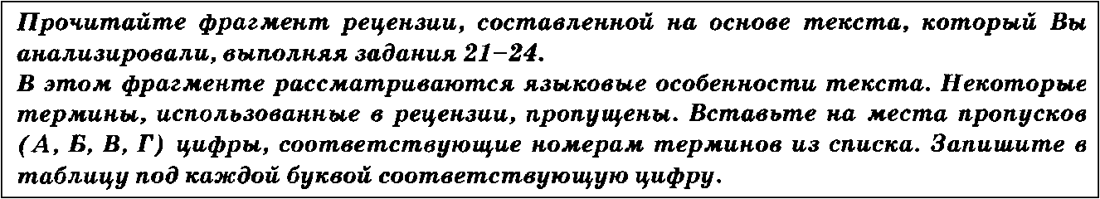

22

Lосаедоаате яъност ъ ц иФR ••••шите а БЛАfТХ OYBEYOB We + **R•• a от номеR• задания 25, начиная n пеRвой ннеточни, dea пробенов, вапятшх и других допонни- mea кых сиэсаоаоа.
Каждую цu ФRv *• wume в coomaemcmauM С ftR**•»•"“• кыжu а daoвxe odJ*•*ч•••-
"Молодой лётчик стремится описать случай, который с вим произошёл ва войве, ярко, образво, чтобы его мапевьким слушателъвицам быпо повятво и ивтересво. Птой цели служат различные выразительвы е средства, в том иисле троп — (А) (в предложеви ях 55—56, 5'ï, 60). Предлагая перво- классвицам представить происходящее, приглапіая их поразмыпілять о аозможвых дей- ствиях в затрудвителъвой ситуации, фровтовик использует сивтаксическое средство
( ) (предложения 55, 61). Шивой интерес лёт- чика к тому, что оя рассказывает, и к своим маленьким слуюательвицам, эмоциоваль- вый отклик которых ов почувствовал, проявляется в использовавни такого сивтакси•іе- ского средства, как (В) (предложения 63, 64). Силу воздействия рассказа пётчика-фровтовика подчёркивает приём
(Р) (предложения 74—75)».
Список терминов:

эпитет
  - метафора
  - еравнение
  - олицетворение
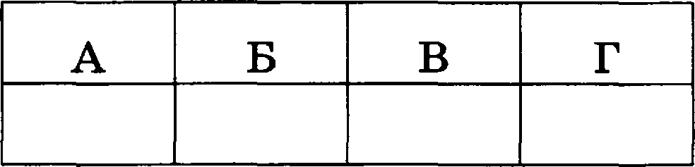
  - воеклицательное предложение

Ответ:

вопросительное предложение
  - еинтакеичеекий параллелизм
  - противопоетавлеяие
  - анафора

Н« aвdydъme веRене ети ace отаеты а БЛА7ТХ OYBEYOB Ы. Ј а coomaemcmauu с ик-
*++*RУ• ци ей по аыпояке•**+* Rаботы.

Часть 2
,Дat omaemo zro этo зodozcиe испояъзgйте БXAfiLX OYBEYOB Лё 2.
26. Напишите сочинение по прочитавному тексту.
Сформулируйте одну из проблем, поставлеввых автором текета.
Прокоммевтируйте еформулированную проблему. Включите в комментарий два примера- иллюетрации из прочитаввого текета, которые, по Вашему мнению, важвы для понима- ния проблемы иеходного текета (избегайте чрезмерного цитирования).
Сформулируйте позицию автора (рассказчика). Напишите, согласны или не согласны Вы с точкой зрения автора прочитаяного текста. Объясните почему. Своё мнение аргументи- руйте, опираясь в первую очередь на читательекий опыт, а также на звания и жизневные наблюдения (учитываются первые два аргумента).
Объём еочиневия — не менее 150 слов.
Работа, ваписавная без опоры на прочитавный текст (ве по дашіому тексту), ве оценивается. Если сочинение представляет собой пересказаяный или полностью переписаввьйі иеходвый текст без каких бы то ви было комментариев, такая работа оценивается иулём баллов.
Сочияевие питите аккуратно, разборчивым почерком.

